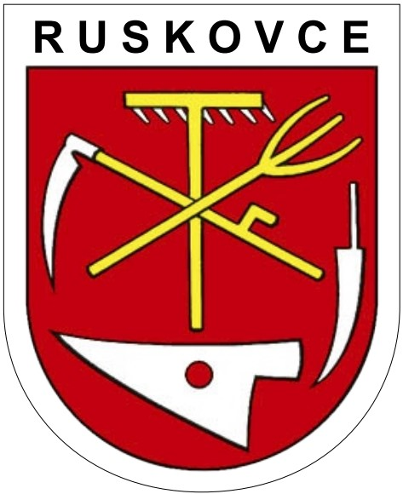

OBEC RUSKOVCE

Určenie poplatkov za poskytnutie služieb krátkodobý nájom priestorov

v y d á v a

Určenie poplatkov za poskytnutie služieb krátkodobý nájom priestorov

Článok 1
Poplatok za používanie Kultúrneho domu

- Poplatok za používanie kultúrneho domu na účely:

- KAR domáci občania 60,00 € vrátane jedálenského servisu
cudzí občania 100,00 €

- OSLAVY, JUBILEÁ domáci občania 100,00 € **
cudzí občania 200.00 € **
** v dni, keď nasledujúci deň je pracovný deň do začiatku nočného kľudu t.j.
do 22:00 hod.

- SVADBA domáci občania 150,00 € ***
cudzí občania 300,00 € ***
*** 72 hodín, za každý ďalší začatý deň + 50,00 €

- STUŽKOVÁ A INÉ PODUJATIA 300,00 €

- K cenám za zapožičanie sály a kuchyne sa samostatne účtuje spotreba elektriny, vody a zapožičanie jedálenského servisu:
elektrina 0,80 € kWh
vodné/stočné 3,00 € m³
jedálenský servis 20,00 € do 40 ľudí vrátane
30,00 € do 80 ľudí vrátane
50,00 € nad 80 ľudí
poškodenie, rozbitie servisu sa účtuje podľa nákupnej ceny
zapožičanie obrusov 2,00 € ks

Článok 2
Poplatok za používanie bývalej Základnej školy
( CVČ – klub dôchodcov )

- Poplatok za používanie bývalej Základnej školy:

- KAR domáci občania leto 40,00 €
zima 40,00 €

cudzí občania leto 50,00 €
zima 70,00 €

- OSLAVY, JUBILEÁ domáci občania leto 50,00 €
zima 80,00 €

cudzí občania leto 100,00 €
zima 150,00 €

- Kuchyňa + jedálenský servis pre 40 osôb je v cene poplatku za zapožičanie.

- K cenám za zapožičanie priestorov bývalej Základnej školy sa samostatne účtuje spotreba elektriny a vody.

elektrina 0,50 € kWh
vodné/stočné 3,00 € m³

- Poplatok ,, zima“ sa účtuje podľa vykurovania objektu.

Článok 3
Poplatok za použitie Domu smútku

- Poplatok za použitie Domu smútku:

- pre občanov s trvalým pobytom 7,00 € na deň
- pre bývalých občanov obce 10,00 € na deň
- pre cudzích občanov 15,00 € na deň

- Poplatok za použitie elektrickej prípojky z Domu smútku pri stavbe a oprave pomníka na 1 hod. 1,00 €

Článok 4

Poplatok za služby poskytnuté Obecným úradom

- Poplatok za služby poskytnuté pracovníkmi Obecného úradu nasledovne:

- vyhlásenie v obecnom rozhlase v obvyklom čase
( podľa pracovných hodín ) 5,00 €

- vyhlásenie v obecnom rozhlase mimo obvyklého času
( sobota, nedeľa ) 6,00 €

- vyhotovenie fotokópie formátu A4 - jednostranne 0,50 €
- obojstranne 0,80 €

- vyhotovenie potvrdenia na vlastnú žiadosť fyzická osoba
ak tento dokument nie je riešený osobitným zákonom 5,00 €

- vyhotovenie potvrdenia na vlastnú žiadosť právnická osoba
ak tento dokument nie je riešený osobitným zákonom 7,50 €

Záverečné ustanovenia

- Určenie poplatkov za poskytnutie služieb krátkodobý nájom priestorov bolo schválené obecným zastupiteľstvom v Ruskovciach

dňa:16.02.2024, uznesením č.36/2024

Marián Adamec
starosta obce

